Временные границы образования почв Московского региона в голоцене (Бассейн верхней Клязьмы)
Каримов Тимур Дамирович
Студент
Московский государственный университет имени М.В.Ломоносова,
Факультет почвоведения, Москва, Россия
E–mail: karimovt@mail.ru
Для реконструкции истории развития природы крайне важно изучать типы и особенности формирования почв в голоцене. Главной целью наших исследований является определение изотопного возраста почв долины реки Клязьмы в ее верхнем течении. В ходе работ было заложено 3 разреза (рис. 1). Разрез №1 (56^{о}01’37.3” c.ш., 37º12’03.8” в.д.) был заложен в небольшой заболоченной котловине в смешанном лесу в привершинной части водораздельного холма и классифицирован как болотно-подзолистая почва. Разрез №2 (56^{о}03’01.8” c.ш., 37º10’28.6” в.д.) был заложен на высокой пойме правого берега р. Клязьмы классифицирован как аллювиально-луговая кислая почва. Разрез №3 (56^{о}02’49.6” c.ш. 37º10’22.7” в.д.) был заложен в тыловой части поймы в 30 м от склона холма - аллювиальная лугово-болотная почва.
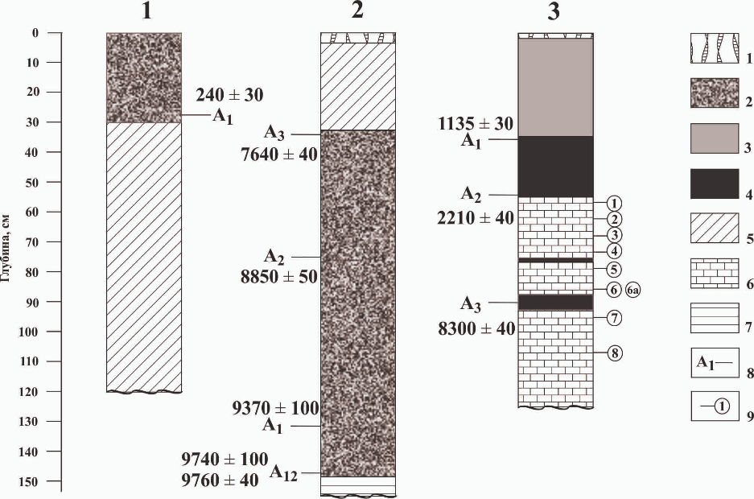
Рис. 1. Схематическое строение разрезов. 1 — дернина; 2 — торф; 3 — почва супесчаная; 4 — почва оторфованная; 5 — суглинок; 6 — травертины; 7 — озерные алевриты; 8, 9 — места отбора образцов: 8 — на радиоуглеродный анализ (рядом показаны значения ¹⁴С возраста), 9 — на изотопный анализ.
В результате проведенных работ в верхнем течении р. Клязьмы были обнаружены крайне интересные природные объекты: погребенные торфа и отложения гидрокарбонатных источников. Полученная серия радиоуглеродных дат позволила составить первое представление о возрасте погребенной органики на высокой пойме и некоторых особенностях гидрологического режима в районе исследований. Так, определены возрастные рубежи начала заболачивания и образования торфянистого горизонта на водораздельном холме (1650 или 1790 г.н.э). Возраст спуска/осушения приледникового озера и начала торфонакопления (около 9.3 тыс. лет до н. э.) в долине верхней Клязьмы. Определены изотопный состав (δ18О, δ13C) и генезис травертиноподобных карбонатов разреза № 3, отложение которых предположительно связано с деятельностью гидрокарбонатного источника.
Работа выполнена в соответствии с Госзаданием по теме ГИН РАН № 0135-2019-0059

